4. a – URNIK ZA DELO NA DALJAVO
petek, 20. 3. 2020
1. in 2. URA – MAT
- Prepis v geometrijski zvezek (če ga nimate doma, lahko v karo):
Simetrija
- Simetričen je tisti predmet, pri katerem lahko določimo sredinsko črto (simetralo), ki ga razdeli na dva zrcalno enaka dela.
- Predmet ima lahko več simetral.
- Predmet lahko nima simetral.

Vzorci
Vzorec je ponavljanje nečesa.
Lahko je:
- enostaven – ima en kriterij (npr. vrtenje):
- ali bolj zapleten – ima več kriterijev (npr. vrtenje in sprememba barve):

- Ogled posnetka: Pisno deljenje razlaga 1: Uvod v pisno deljenje: https://www.youtube.com/watch?v=5JHQFb1GuYA
- Str. 72 v SDZ
- Pogled posnetka: Pisno deljenje – razlaga 2 (posnetek si oglej večkrat, nato primere iz posnetka reši sam)
- Str. 74, 75 v SDZ
Interaktivne vaje poštevanke na radovednih-pet.si
100 računov množenja (Stran 3-1)
in 100 računov deljenja
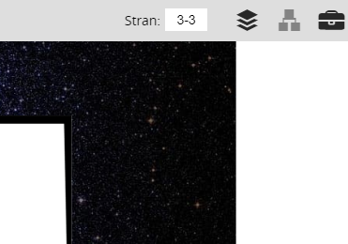

Komur je to (pre)lahko, naj si ogleda tudi razlago težjih primerov deljenja: https://www.youtube.com/watch?v=Cls-08595Yo&t=11s
3. URA – SLJ
Reši SDZ str. 59.

V zvezek napiši miselni vzorec kot je v SDZ str. 60. Izberi si poklic, ki ga opravlja nekdo od tvojih domačih (mama, oče, teta …). O njem naj ti povedo osebno (ne brskaj po spletu).

Ko boš miselni vzorec napisal, poklic domačim predstavi v obliki povedi.

Reši SDZ str. 61.

4. URA – GUM
Oglej is zapis not v SDZ na str. 63.

Nariši violinske ključe do konca vrste.
Navodila: https://www.youtube.com/watch?v=SgFVK7DRQlE

Zapoj ob spremljavi (ploskanje, topotanje) Žabjo pesem iz SDZ str. 64.

Prepiši pesem v zvezek z notami vred.
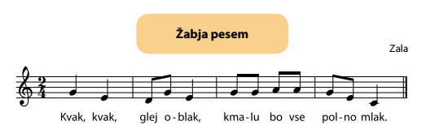

5. URA – OS
Ogled oddaje Izodrom: https://4d.rtvslo.si/arhiv/izodrom-posebna-oddaja-za-otroke/174679344
Če se le da, tudi: 45 min sprehod na prostem v ožjem družinskem krogu (starši, bratje, sestre). Izogibamo se stikom z drugimi ljudmi. Ob srečanju z znanci se ne rokujemo in se ne približujemo na manj kot 1,5 metra.

PS 1: Ne pozabite prepisati, če vam kakšne vsebine v zvezku manjkajo!
Zapisi v zvezek so pripeti na razredni spletni strani.

PS 2: Vsak dan berite vsaj 10 minut glasno in pol ure tiho!
Pričakujem, da boste čimprej začeli opravljati bralno značko ali eko bralno značko preko telefona.

